  - 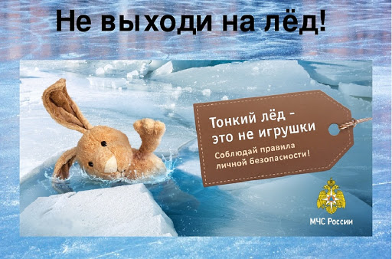
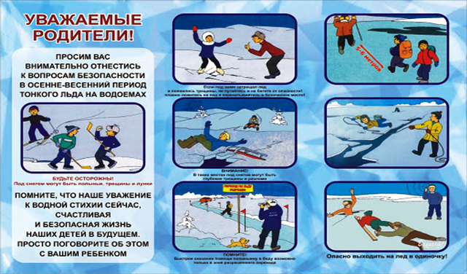
Памятка о мерах безопасности на тонком льду и в период весеннего паводка!
Осторожно, тонкий лёд!
Один из опознавательных признаков прочности льда – его цвет. Во время оттепели или дождей лед становится белым (матовым), а иногда и желтоватым (значит он не прочен). Надежный ледяной покров имеет синеватый или зеленоватый оттенок.
  - Уважаемые родители! В связи с интенсивным снеготаянием в весенние дни посещение в этот период водоемов опасно для жизни! Поэтому, взрослым необходимо усилить контроль за поведением детей, разъяснить им недопустимость игр вблизи водоемов и не оставлять без присмотра детей у водоема. Весной, во время ледохода, на реках и водоемах появляется большое количество льдин, которые привлекают детей. Катание и проведение других развлечений на льдинах нередко заканчиваются купанием в ледяной воде, поскольку льдины часто переворачиваются, разламываются, сталкиваются между собой, ударяются о предметы, находящиеся в воде.

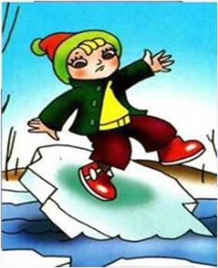
Весенний лёд беспечности не прощает! Во время весеннего паводка происходит немало несчастных случаев с людьми на воде из-за невыполнения элементарных правил предосторожности. Общеизвестно, что под воздействием весеннего солнца лёд становится рыхлым и непрочным, хотя внешне он кажется крепким. Под такой лёд можно легко провалиться. В период паводка очень опасны карьеры, мелкие водоёмы, сообщающиеся протоками. Вода в них поднимается, заполняет водоём, и там, где накануне ещё было мелко, на другой день глубина может резко увеличиться, что представляет большую опасность.
Помните: На весеннем льду легко провалиться.
Быстрее всего процесс распада льда происходит у берегов. Весенний лед, покрытый снегом, быстро превращается в рыхлую массу.
Взрослые! Не оставляйте детей без присмотра! Оставаясь без присмотра родителей и старших, не зная мер безопасности, дети играют на обрывистом берегу, а иногда катаются на льдинах водоема. Такая беспечность порой кончается трагически. Весной нужно усилить контроль за местами игр детей. Родители! Не допускайте детей к реке без надзора взрослых, особенно во время ледохода; предупредите
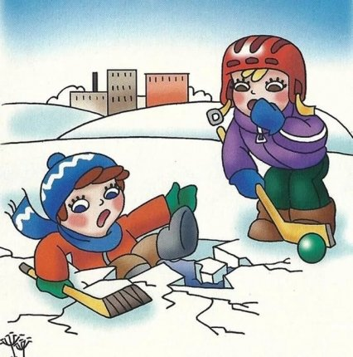
их об опасности нахождения на льду при вскрытии реки или озера. Расскажите детям о правилах поведения в период паводка, запрещайте им шалить у воды, пресекайте лихачество. Оторванная льдина, холодная вода, быстрое течение грозят гибелью. Помните, что в период паводка, даже при незначительном ледоходе, несчастные случаи чаще всего происходят с детьми. Разъясните детям меры предосторожности в период ледохода и весеннего паводка. В период весеннего паводка и ледохода
ЗАПРЕЩАЕТСЯ:
- выходить на водоемы;
- переправляться через реку в период ледохода;
- подходить близко к реке в местах затора льда;
- стоять на обрывистом берегу, подвергающемуся разливу и обвалу;

- собираться на мостиках, плотинах и запрудах;
- приближаться к ледяным заторам, отталкивать льдины от берегов;
- измерять глубину реки или любого водоема;
- ходить по льдинам и кататься на них.

Будьте внимательны, и тогда ваши дети будут здоровы. Желаем Вам здоровья, благополучия, удачи.
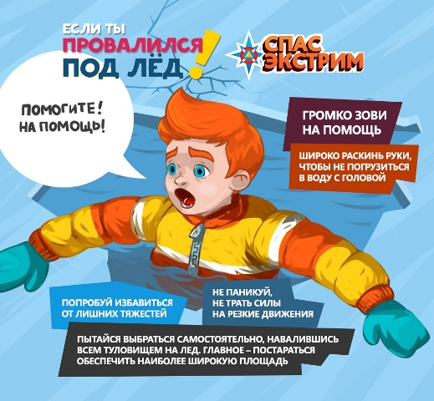

Байкальский инспекторский участок Центр ГИМС (управление) ГУ МЧС России по Иркутской области

